Joues de porc à la crème et à la moutarde
Porc · 4 personnes · ★★★
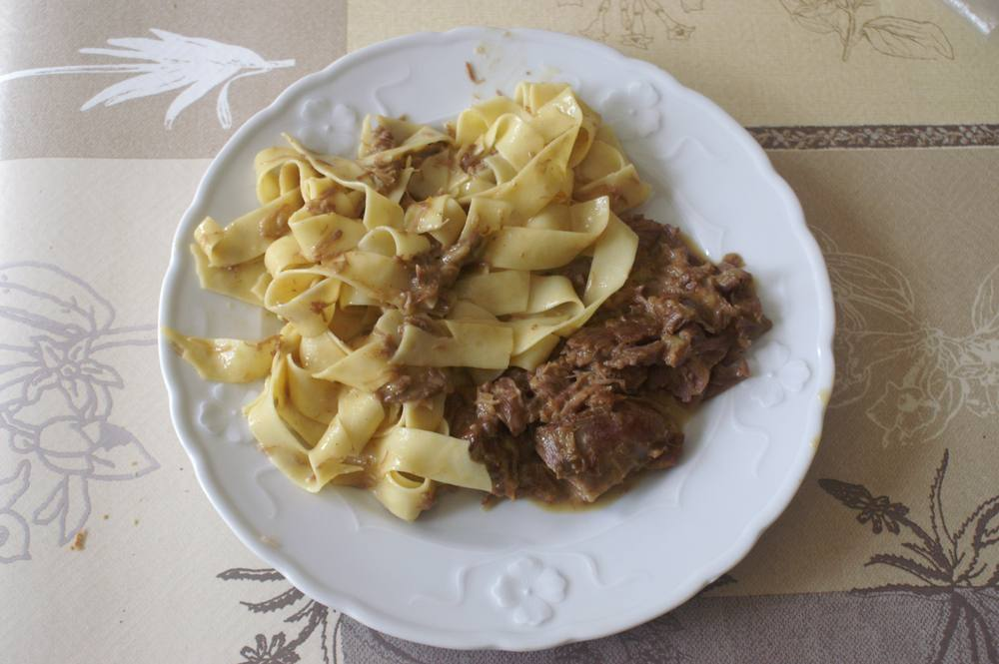

Ingrédients
- 500 g de joue de porc
- Huile d'olive
- 4 échalotes
- 2 verres de Muscadet
- ½ cube de bouillon de bœuf
- 2 c. à soupe de crème fraîche
- 1 c. à soupe de moutarde

Préparation
1. Dans la cocotte, faire dorer les morceaux de joue sur toutes les faces dans 2 c. à soupe d'huile d'olive.
2. Ajouter les échalotes émincées, les faire revenir à feu doux.
3. Ajouter le vin blanc, puis le ½ cube de bouillon de bœuf émietté.
4. Faire cuire sous pression 2 pendant 25'.
5. En fin de cuisson, délayer dans le jus la moutarde et la crème fraîche, faire réduire quelques minutes à feu doux.
6. Rectifier l'assaisonnement et ajouter la ciboulette.

Notes
– Servir accompagné de tagliatelles.

